Wij zijn Quinten, Femke, Thijs en Jamy en wij willen een project gaan doen waarbij wij BattleBots gaan maken. Dit houd in dat wij robotjes gaan maken die bestuurbaar zijn en die wapens hebben om met elkaar te vechten. Wij denken maximaal 6 weken bezig te met het main concept. Het main concept heeft als inhoud een autotje die afstand bestuurbaar is en kan vechten met andere BattleBots. We willen eerst alle benodigdheden verzamelen voordat we gaan beginnen, dit zijn:

1. Behuizing
2. Wielen
3. Wapens
4. MCU (minicontroller)
5. RC controller
6. Motoren
7. Kabels
8. Accu

Dan gaan wij alles aansluiten, de wielen, de MCU en de motoren zodat hij kan rijden, Daarna zorgen we ervoor dat de wapens worden geïnstalleerd en dat we die kunnen gebruiken. Als dat is gelukt is en we hebben tijd over kunnen we nog extra features toevoegen aan de auto’s, zo niet hebben we wel een prototype.

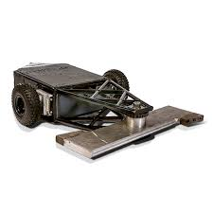 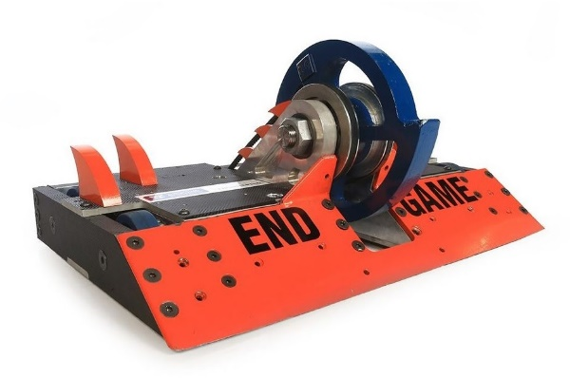

Doxygen.

ROADMAP:

Auto maken – auto laten rijden – auto afstand bestuurbaar maken – wapens maken en installeren -(extra) Auto met senoren

Auto maken:

we gaan eerst onderzoek doen naar welke componenten we nodig hebben en gaan gebruiken.

Daarna zorgen we dat we de auto kunnen 3D printen waar alle componenten inpassen en dus kunnen gaan gebruiken.

Als dat is gebeurt gaan we de auto zoveel mogelijk al in elkaar zetten zodat hij eigenlijk al gebruiksklaar is.

Auto laten rijden:

Zodra de auto gebruiksklaar is gaan wij de software slag gaan doen, hierin gaan we programmeren hoe hij moet rijden, rechtdoor, links, rechts, achteruit ect. Dan hebben we al het hoofd prototype die kan rijden

Auto afstand bestuurbaar maken:

Zodra de auto kan rijden gaan wij de auto via bluetooth of wifi een app maken waarmee je hem op afstand kan besturen en gebruiken.

Wapens maken en installeren:

Als de auto op afstand bestuurbaar is dan gaan we kijken wat voor wapen welke auto krijgt, als dat gedaan is moeten we die ook 3D printen en daarna installeren, zodra dat is gedaan dan moeten we ook een knop maken om hem dit wapen te laten gebruiken, anders heb je er niks aan.

(extra) auto met sensoren:

Als alles werkt willen we er nog 1 hebben zodat we er een soort spel van kunnen maken, dit doen we met sensoren die wanneer de auto geraakt word er een bepaalde hoeveelheid levens vanaf haalt, dit vonden wij zelf een heel leuk idee zodat er dus ook iemand kan winnen zonder het hele autootje te slopen.